Multiplekser je logički sklop koji na informacijski izlaz i propušta vrijednost onog od n=2m informacijskih ulaza u0…un–1, čiji je redni broj prisutan u prirodnom binarnom obliku na m adresnih ulaza a0…am–1
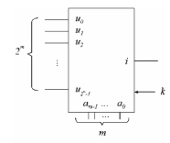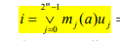
Demultiplekser je logički sklop koji vrijednost informacijskog ulaza u propušta na onaj od n=2m informacijskih izlaza i0…in–1, čiji je redni broj prisutan u prirodnom binarnom obliku na m adresnih ulaza a0…am–1,
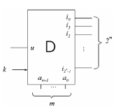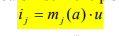
Ako na ulaz trajno dovedemo 1, adresom biramo jedan od izlaza. Demultiplekser preuzima funkciju dekodera.(Demultiplekser)

Realizacija BF multiplekserom za n=m
Kada je broj varijabli jednak broju adresnih ulaza, tj. m=n, iz osnovne jednadžbe realizacije dobijemo:
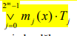
Struktura realizacije Booleove funkcije multiplekserom za m=n:
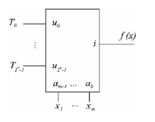
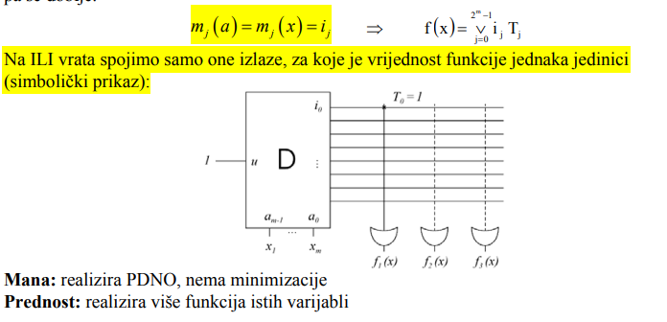Kombinacijski sklopovi
Kombinacijski sklopovi su sklopovi koji izlaz generiraju isključivo na osnovi trenutnih vrijednosti ulaza. Nemaju memoriju jer ne trebaju pamtiti prethodne događaje

Sekvencijalni sklopovi
sekvencijalni sklopovi rade u vremenu tako da njihov izlaz ovisi o trenutnim i o prošlim vrijednostima ulaza. Stoga sekvencijalni sklopovi raspolažu memorijom kako bi pamtili prethodne događaje

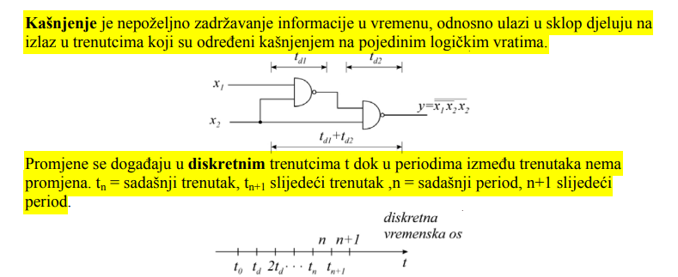
Rad sklopa u diskretnom vremenu
Neka stanja su stabilna (iz njih izlazimo samo na vanjski poticaj), a neka su nestabilna (iz njih izlazimo samo na osnovi protoka vremena).

Bistabil
Bistabil je osnovni memorijski element za pamćenje vrijednosti Boole–ove varijable i ima dva stabilna unutrašnja stanja (0 ili 1). Promjena stanja memorijskog elementa ovisi o trenutnoj vrijednosti na njegovim ulazima q1, q2,…, qn, kao i o njegovom unutrašnjem stanju. Unutrašnje stanje očitavamo na izlazima Q i Q .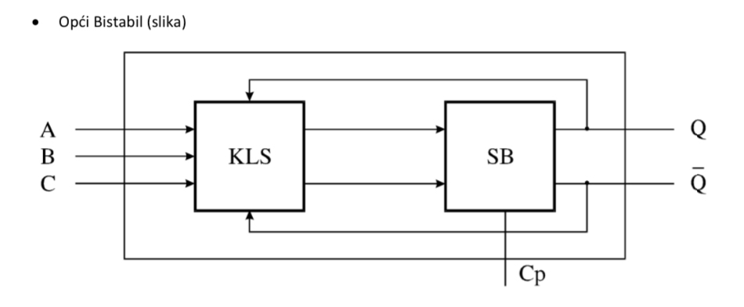
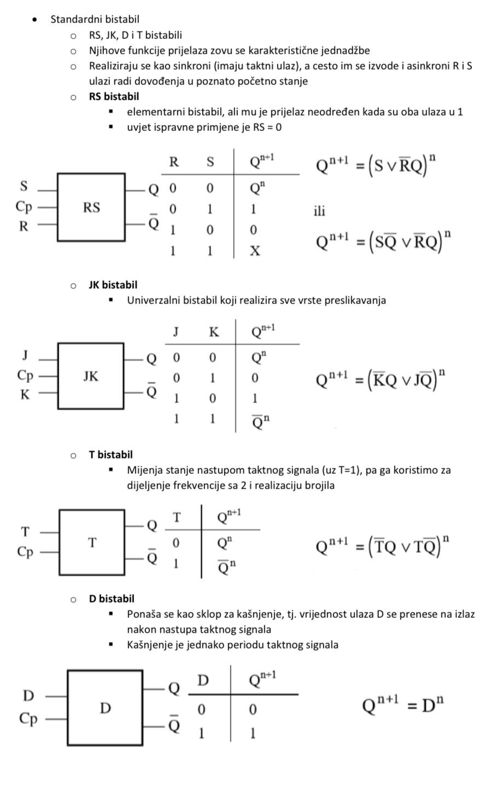
Bistabil se može zapisati tablicom prijelaza, potpunom i skraćenom.
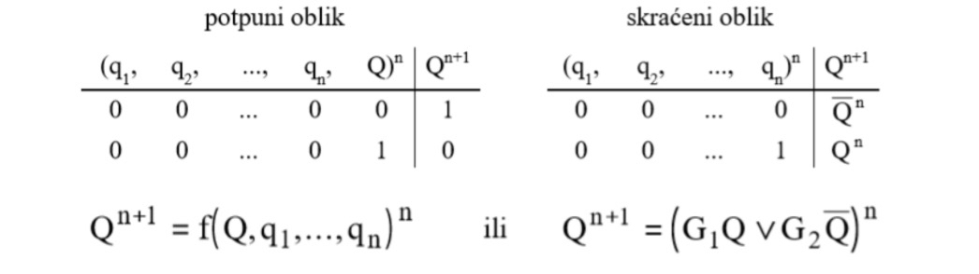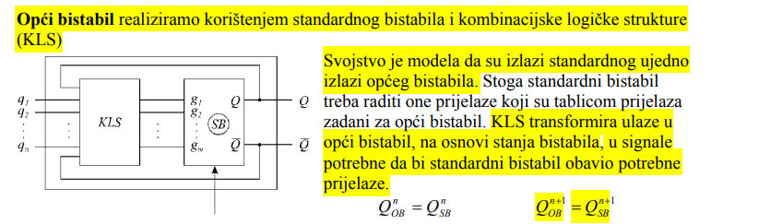Postupak rekonstrukcije pogodan je za sve bistabile, a jedini je upotrebljiv za RS
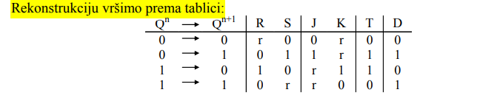Metoda rekonstrukcije je pogodna za sve standardne bistabile, a naročito za RS i T bistabil.
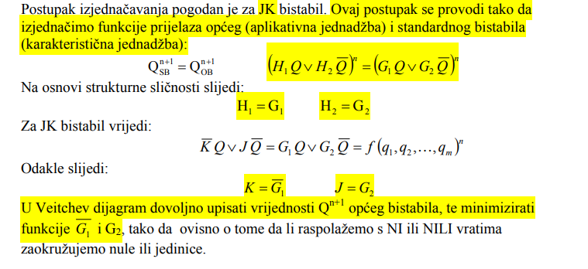Postupak za D bistabil je istovremeno postupak rekonstrukcije i postupak izjednačavanja.
. Postupak se provodi tako da prema potrebi minimiziramo funkciju za Dn , ili negiranu funkciju n D .
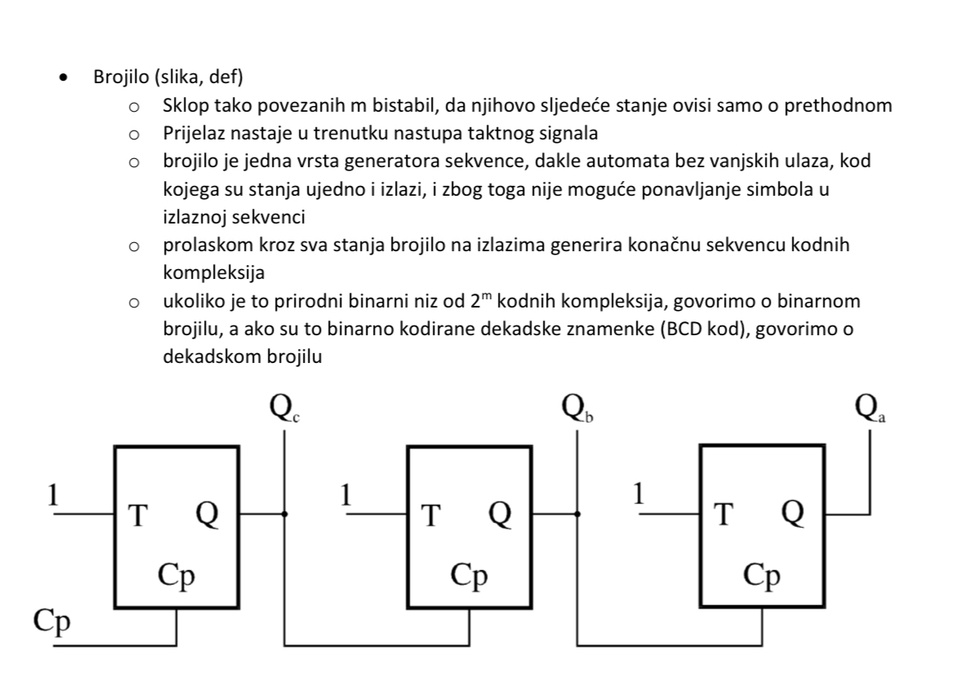
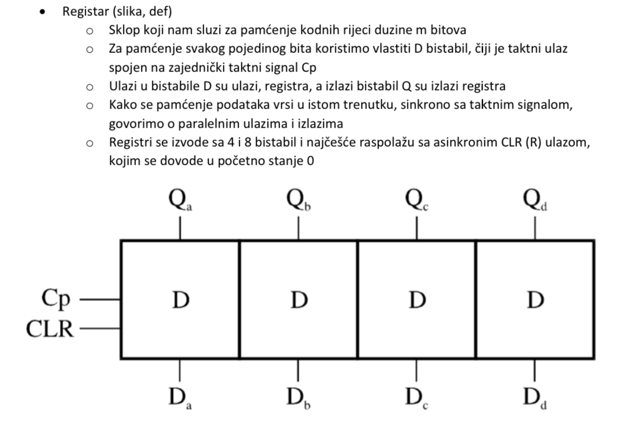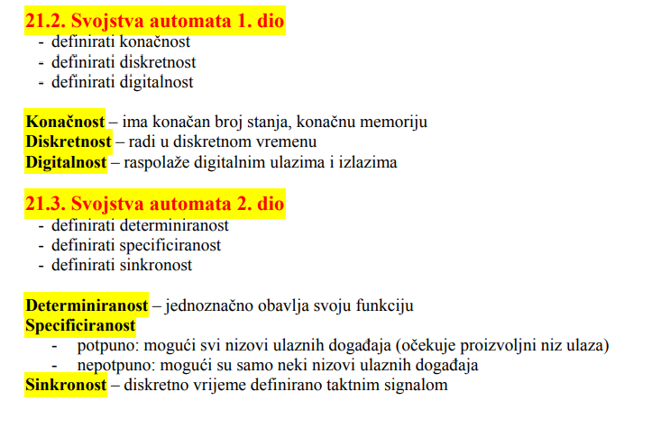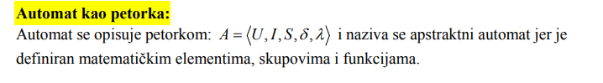U je skup ulaznih simbola
I je skup izlaznih simbola
S je skup unutarnjih stanja automata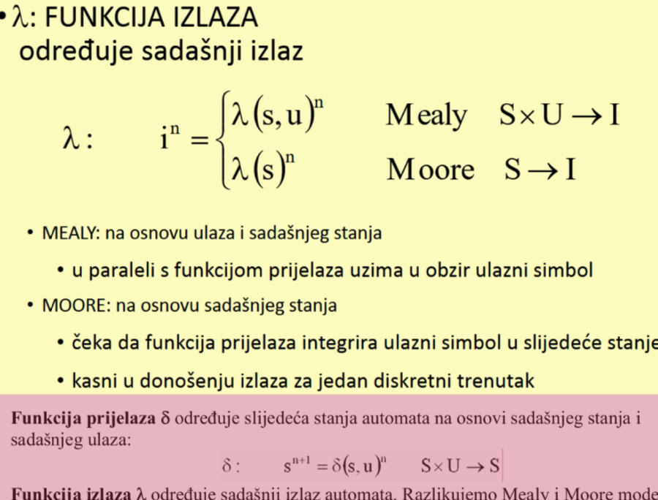

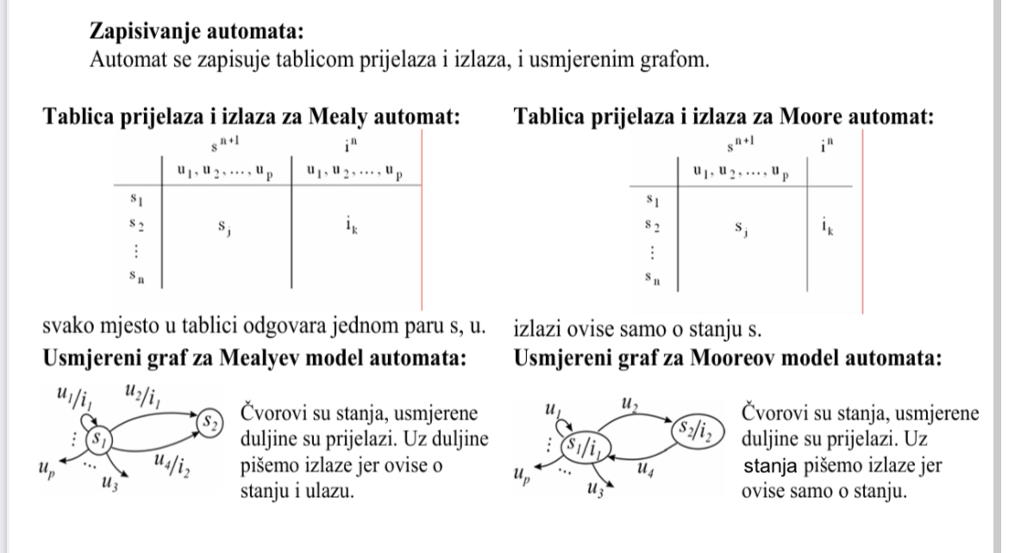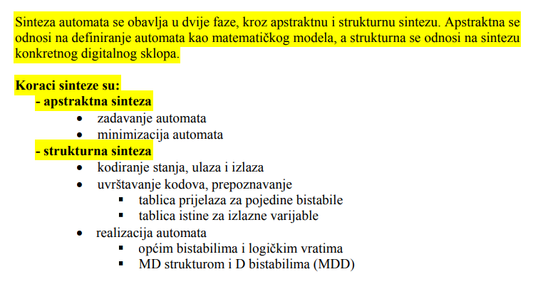Definirati vrste ulazne sekvence:
Sekvenca bez strukture je beskonačna sekvenca ulaznih simbola, kod koje se tražena sekvenca može pojaviti u proizvoljnom trenutku.
Sekvenca sa strukturom je beskonačna sekvenca ulaznih simbola, koja se sastoji od beskonačnog niza konačnih sekvenci.
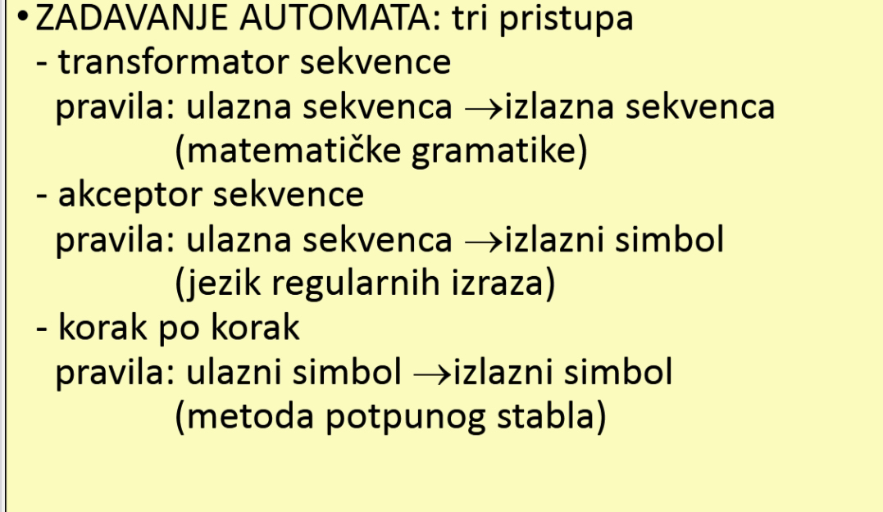Dva automata koji obavljaju istu funkciju (mogu biti različiti po strukturi) su ekvivalentna.
Ako dva automata nisu jednaka, a rade istu funkciju, jedan od njih nepotrebno razlučuje ulazne sekvence
Minimizacija se provodi da se pronađe optimalni apstraktni automat, koji će rezultirati minimalnim sekvencijalnim sklopom
